В Братеево прошло заседание Комиссии по формирование Молодежной палаты района Братеево
06.07.2015
В Братеево прошло заседание Комиссии по формированию Молодежной палаты района. На нем кандидаты в Молодежную палату представили свои проекты, направленные на развития в район, округа или города.
На 12 мест в Молодежной палате претендовало 23 человека.
Решение Комиссии о том, кто войдет в состав Молодежной палаты будет оглашен позднее. Кандидатов рассматривали представители Центра молодежного парламентаризма Ирина Казарцева и Юлия Макарцева, депутат Московской городской Думы Кирилл Щитов, депутат Совета депутатов муниципального округа Братеево Ирина Рыбина, начальник отдела по взаимодействию с населением управы района Братеево Анна Карпинская. Председатель на Комиссии заместитель главы управы по работе с населением Вячеслав Меренков, его заместителем стал депутат Совета депутатов муниципального округа Братеево Антон Власенко.
Напомним, претендовать на участие в Молодежной палате мог любой желающий в возрасте от 18 до 30 лет, зарегистрированный на территории района Братеево. Для этого ему было необходимо подать заявку на участие в конкурсе на сайте Центра молодежного парламентаризма Москвы и предложить проект, направленный на решение проблем района, округа или города. Количество молодежных парламентариев будет соответствовать количеству депутатов Совета депутатов муниципального округа — 12 человек.
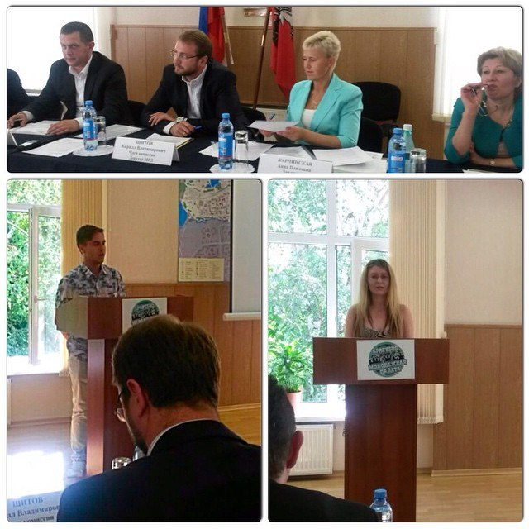

Адрес страницы: http://brateevo.mos.ru/junior-chamber/detail/1984158.html
Управа района Братеево города Москвы

